Définition
En anglais, le mot « pixel » signifie : __________________________________________________.
En français cela signifie : __________________________________________________.

On trouve des pixels dans les _______________________________________________________,
c’est à dire générées par des appareils _____________________________________________.

QUIZ
Parmi ces 2 images numériques, laquelle contient des pixels ?
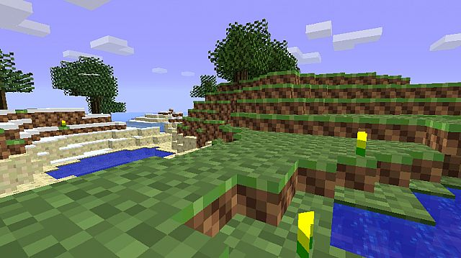 | 
Contient des pixels ? : ____________________. | Contient des pixels ? : ____________________.

Couleur d’un pixel (sur un système moderne 24 bits)
Un pixel peut prendre n’importe quelle couleur parmi un choix de plus de _____________________.
Il existe exactement _________________________ couleurs possibles dans les systèmes classiques.

Création de couleurs
Le procédé utilisé pour créer des couleurs s’appelle la ____________________________________.
Elle consiste à ajouter des lumières colorées en quantités contrôlées. Ces 3 lumières colorées sont :

- _____________________. En anglais :_____________________.
- _____________________. En anglais :_____________________.
- _____________________. En anglais :_____________________.

On les appelle les composantes.

En ajoutant une quantité comprise entre 0 et 255 pour chacun de ses composantes, on peut alors synthétiser ou générer la couleur de notre choix.

Exercice 1 – Couleurs simples
Remplissez ce tableau pour trouver la quantité RGB correspondant à la couleur ou vice-versa.

R : 0  G : 0  B : 0  Noir | R : 255  G : 0  B : 0  ________________ | R : 0  G : 255  B : 0  ________________ | R : 0  G : 0  B : 255  ________________
R : 255  G : 255  B : 255  ________________ | R : ___________  G : ___________  B : ___________  Magenta | R : ___________  G : ___________  B : ___________  Jaune | R : ___________  G : ___________  B : ___________  Cyan

Exercice 2 – Couleurs complexes
Remplissez ce tableau pour trouver la quantité RGB correspondant à la couleur ou vice-versa.

R : 255  G : 176  B : 0  ________________ | R : ___________  G : ___________  B : ___________  Rose Barbie | R : ___________  G : ___________  B : ___________  Vert militaire | R : ___________  G : ___________  B : ___________  Or

Exercice 3 – Niveau de gris
Remplissez ce tableau pour trouver la quantité RGB correspondant à la couleur.

R : 255  G : 255  B : 255  Noir | R : ________  G : ________  B : ________  Gris foncé | R : ________  G : ________  B : ________  Gris | R : ________  G : ________  B : ________  Gris clair | R : 255  G : 255  B : 255  Blanc

Exercice 4 – Couleurs préférées & détestées
Quelle est ta couleur préférée ? Quel est son code RGB ? Idem pour une couleur que tu détestes.
Trouve leur des noms.

J’aime 👍 | J’aime 👍 | J’aime pas 👎 | J’aime pas 👎
R : ________  G : ________  B : ________  ________________ | R : ________  G : ________  B : ________  ________________ | R : ________  G : ________  B : ________  ________________ | R : ________  G : ________  B : ________  ________________

